**Eerst inkopen, dan pas verkopen**

Voor je gaat verkopen, moet je inkopen. Winkels kopen hun artikelen in bij een groothandel of een fabrikant. Hoe gaat dat in zijn werk?

**De *voorraadkaart***

In de winkel en het magazijn staan de artikelen die een winkelier wil verkopen. Op een voorraadkaart houd je

bij hoeveel dat er precies zijn. Die voorraadkaart kan een echte kaart zijn of een computerprogramma. Je bekijkt de voorraadkaarten regelmatig om te zien of er nog genoeg artikelen zijn.

Op de voorraadkaart van The Flowershop kun je zien hoeveel vazen van het type Monica er nog zijn. Op

23 februari zijn er twee van verkocht. Dit staat in de kolom ‘Af’. In de kolom ‘Saldo’ zie je dat er geen één vaas over is.

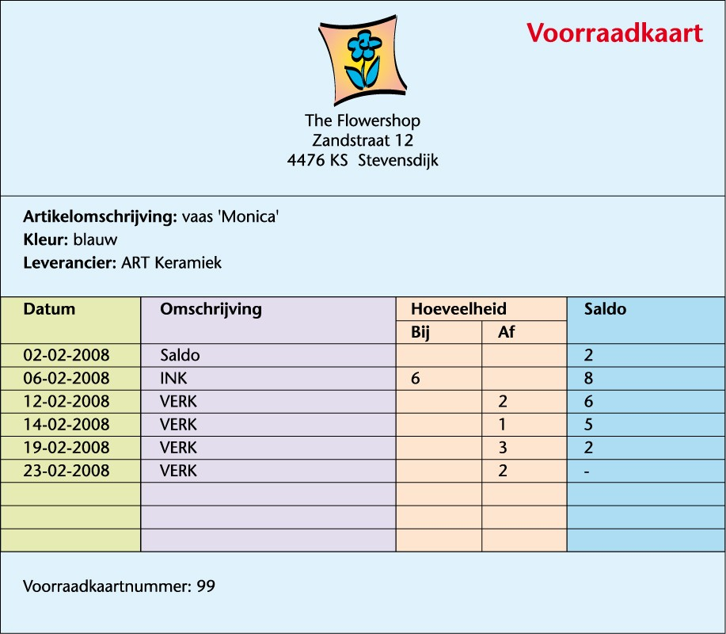

**Vragen**

Wat houd je bij op een voorraadkaart?

Er zijn drie pakken oases verkocht. In welke kolom op de voorraadkaart noteer je dat?

Je bekijkt de voorraadkaart voor het artikel ‘Rollen binddraad’. In de kolom ‘Saldo’ staat het getal twintig. Wat wil dat zeggen?

**Het *bestelformulier***

Als de vazen op zijn, moet je nieuwe inkopen. Daarvoor vul je een bestelformulier in. Op een bestelformulier vul je onder andere in welke artikelen je wilt bestellen. Je noteert ook de prijs van de artikelen. De prijs die je voor het ingekochte artikel hebt betaald, noem je de *inkoopprijs*.

Bij het invullen van een bestelformulier werk je heel zorgvuldig. Dan weet de leverancier precies welk artikel

je wilt bestellen. Het is vervelend als je door een foutje op het bestelformulier blauwe vazen krijgt, terwijl je groene had willen hebben!

Je kunt het bestelformulier via de post of de fax versturen. Maar sneller en handiger gaat het via internet. Op

de websites van groothandels of fabrikanten vind je vaak een bestelformulier. Bovendien kun je op de site vaak allerlei informatie over de artikelen lezen.

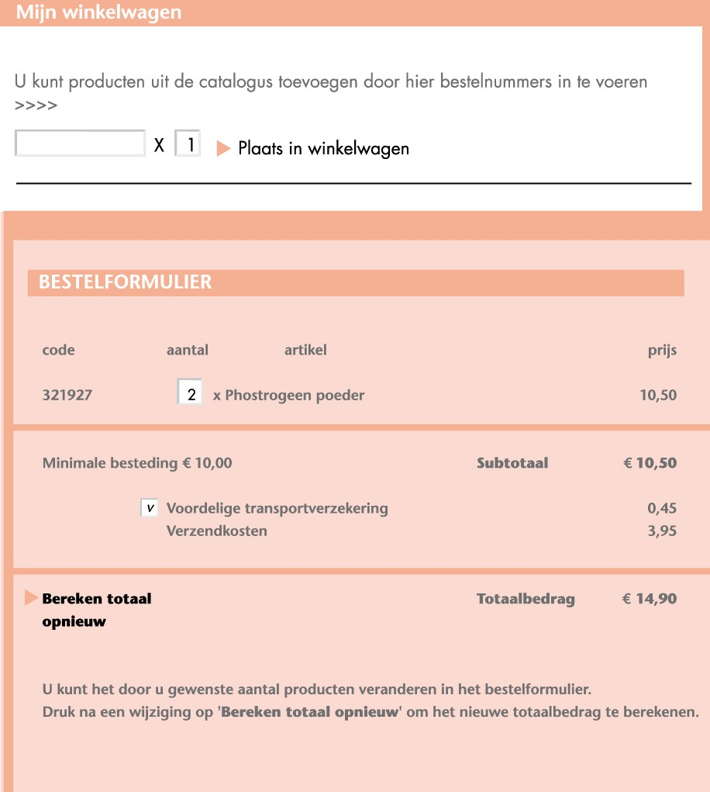

**Vragen**

Waarom moet je zorgvuldig werken als je een bestelformulier invult?

Een pak oases kost bij de groothandel € 0,90. Hoe noem je die prijs ook wel?

**De artikelen worden geleverd**

Na een paar dagen ontvang je de bestelde artikelen. Ze worden bij je afgeleverd door een koeriersbedrijf of een vrachtwagen van de groothandel. Bij ontvangst van de artikelen controleer je goed of het echt de artikelen

zijn die je besteld hebt. Dit controleer je met de *pakbon*: een formulier dat bij de levering zit. Op de pakbon staat wat er geleverd zou moeten zijn.

Na die controle zet je de artikelen in het magazijn of in de winkel. Ze hebben daar een vaste plek, zodat je ze snel kunt vinden. Als de artikelen op hun plaats staan, werk je de voorraadkaart bij. Je noteert hoeveel stuks

er van de artikelen geleverd zijn.

*Figuur 1-22: De artikelen worden geleverd.*

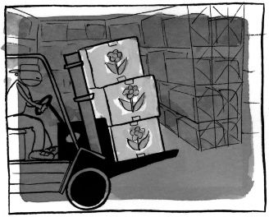

De groothandel of fabrikant stuurt een *factuur* aan de winkelier. Hierop staat onder andere wat je hebt besteld,

hoeveel het kost en wanneer je uiterlijk moet betalen.

Elke factuur heeft een factuurnummer. Soms zit er bij de factuur ook een acceptgiro. Hiermee kun je de artikelen betalen. De winkelier kan ook een betaalopdracht aan de bank geven.

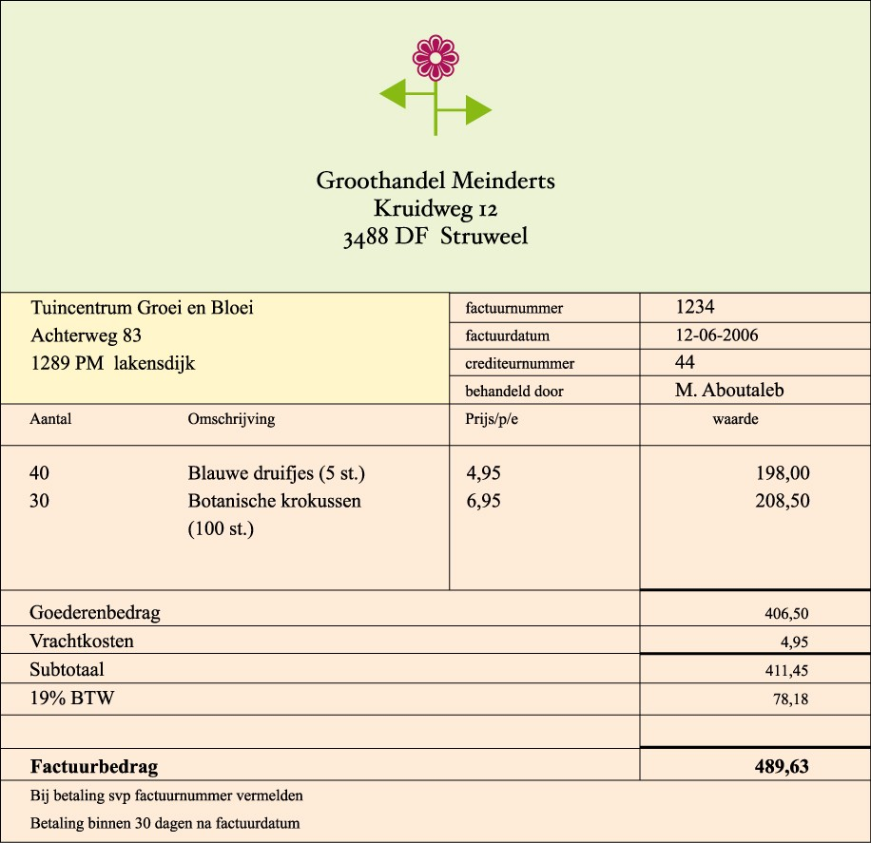

**Vragen**

Waarom is het handig dat artikelen in het magazijn en de winkel een vaste plek hebben? Maak een kort stappenschema: hoe koop je een artikel in?